1 августа 2016 года

С музыкой по пути
Компактная портативная колонка h.ear go с поддержкой Hi-Res Audio раскрасит ваше лето
Видео

h.ear go — самая компактная беспроводная колонка с поддержкой аудио высокого разрешения (High Resolution Audio) в мире.

Эта портативная модель удачно объединяет самые современные технологии высококачественного звука в ярком и стильном корпусе. Беспроводные колонки h.ear go (SRS-HG1) позволяют насладиться захватывающей чистотой аудио высокого разрешения и воспроизводя музыку максимально близко к оригинальному исполнению. Даже при прослушивании сжатых музыкальных файлов MP3 технология DSEE HXTM повышает качество звука, расширяя диапазон дискретизации и битовую глубину исходного сигнала.

Несмотря на компактные размеры, стильный h.ear go передает мощный звук с впечатляющим качеством аудио высокого разрешения, невероятными басами и чистыми средними частотами благодаря 2-м пассивным радиаторам. Эта портативная беспроводная колонка удивит Ваших друзей глубоким звучанием (выходная мощность 40 Вт), особенно если нажать кнопку EXTRA BASS для экстра мощных басов!
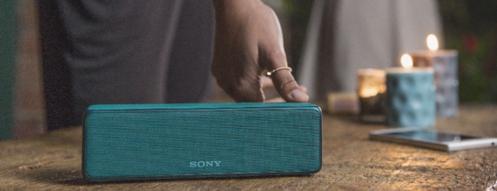
Встроенный Wi-Fi позволяет получить доступ к любимым потоковым музыкальным приложениям с помощью Google CastTM и AirPlay, а также слушать музыку с популярных музыкальных серверов, таких как TuneIn и DEEZER.

Благодаря поддержке Bluetooth*/NFC Вы можете легко подключить к h.ear go наушники, плееры Walkman®, смартфоны или планшеты, чтобы начать потоковое воспроизведение чистого и четкого цифрового звука. Прослушивание музыки при использовании беспроводных устройств еще никогда не доставляло столько удовольствия: технология LDAC передает в три раза больше данных через интерфейс Bluetooth® и обеспечивает идеально чистое воспроизведение всех ваших любимых мелодий без каких-либо задержек.
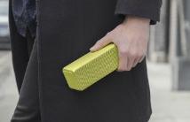
Простое в использовании приложение SongPal™ от Sony для смартфонов и планшетов создано для управления разными источниками музыки в каждой комнате, а также для объединения динамиков в группу, чтобы мгновенно наполнить весь дом одной мелодией — идеальный вариант для вечеринок и отдыха с друзьями. С его помощью можно объединить две колонки, чтобы сформировать беспроводную стереосистему, или объединить колонки h.ear go и саундбар от Sony в единую систему для получения объемного звучания.
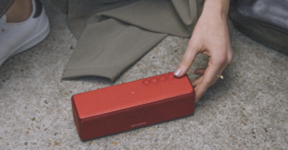
Благодаря автономной работе до 12 часов вы можете слушать любимые треки даже на ходу. Берите свою музыку с собой вместе с портативной беспроводной колонкой Sony h.ear go.

Модель h.ear go (SRS-HG1) появится в продаже в России в августе 2016 года. Ориентировочная стоимость – 14 990 руб. Варианты цвета корпуса: кирпично-красный, лаймово-желтый, малахитово-синий, угольно-черный, малиново-розовый.

О корпорации Sony
Sony Corporation — ведущий производитель аудио-, видео-, фотопродукции, игр, коммуникационных и информационных продуктов для потребительского и профессионального рынков. Благодаря своим прочным позициям в таких областях, как музыка, кино, компьютерные игры и интернет-бизнес, Sony имеет уникальные преимущества в отрасли электроники и развлечений и является одним из ее лидеров. К концу 2015 финансового года (по данным на 31 марта 2016 года) консолидированные ежегодные продажи Sony составили около 72 миллиардов долларов. Международный сайт Sony: http://www.sony.net/

По вопросам получения дополнительной информации обращаться:
Серопегина Александра, менеджер по связям с общественностью
компании Sony Electronics в России
Тел: +7 (495) 258-76-67, доп. 1353 Моб.: 8-985-991-57-31;
E-mail: Alexandra.Seropegina@eu.sony.com

Sony, WALKMAN, VAIO, Cyber-shot, Handycam, α, Exmor, BRAVIA и XDCAM являются зарегистрированными товарными знаками или товарными знаками компании Sony Corporation. Все другие товарные знаки или зарегистрированные товарные знаки являются собственностью соответствующих владельцев.

*Bluetooth 3.0

Согласно результатам внутренних исследований компании Sony на 1 августа 2016 года, среди беспроводных колонок Sony

